фото до | фото после
ЗНОП местного значения № 12-53-64, сквер б/н северо-восточнее д.2, корп.2 по Народной ул.
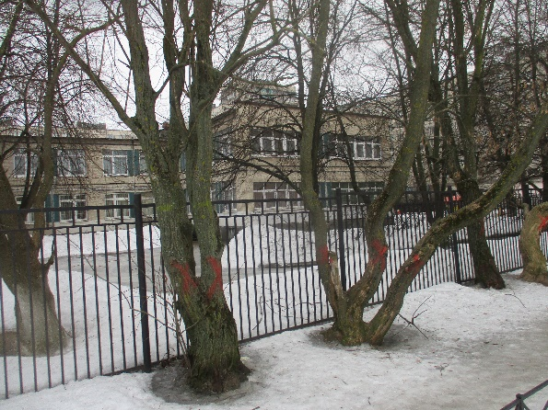 | 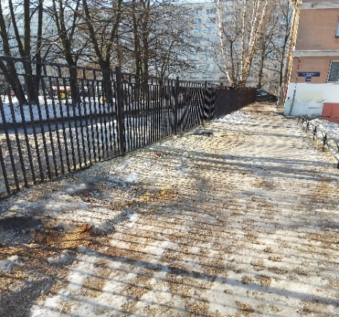
ЗНОП местного значения № 12-53-7 сквер б/н севернее д.118, корп.9 по Октябрьской наб.
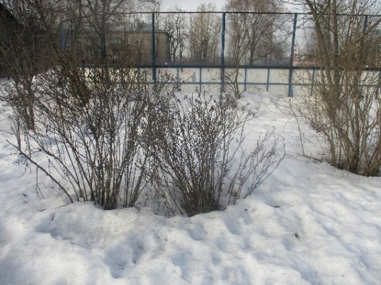 | 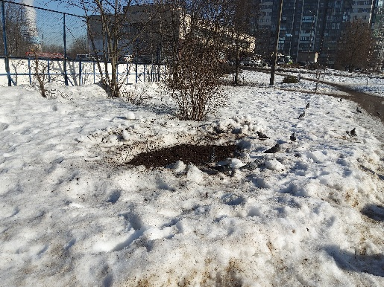
ЗНОП местного значения № 12-53-20 сквер б/н юго-западнее д.76, корп.2 по Октябрьской наб
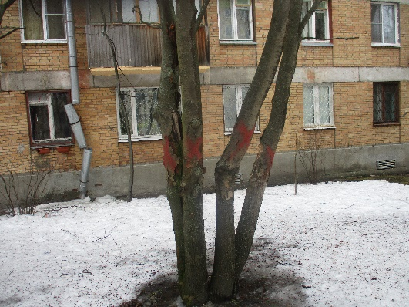 | 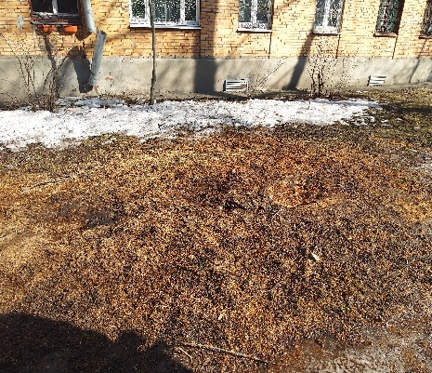
ЗНОП местного значения № 12-53-19 сквер б/н юго-западнее д.76, корп.3 по Октябрьской наб.
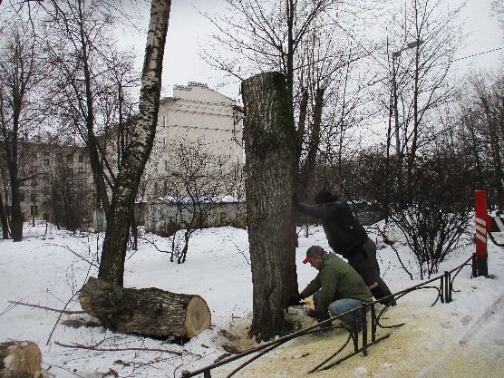 | 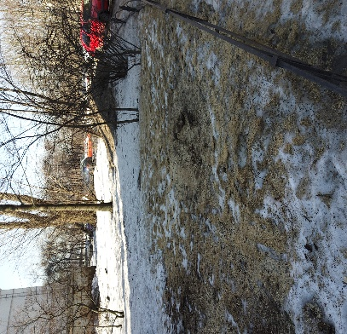
ЗНОП местного значения № 12-53-18 сквер б/н северо-восточнее д.76, корп.3 по Октябрьской наб.
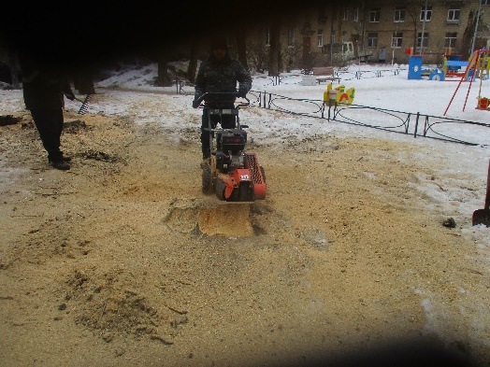 | 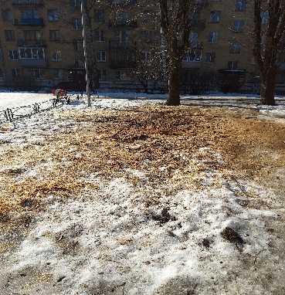
ЗНОП местного значения № 12-53-13, сквер б/н южнее д.94, корп.4 по Октябрьской наб.
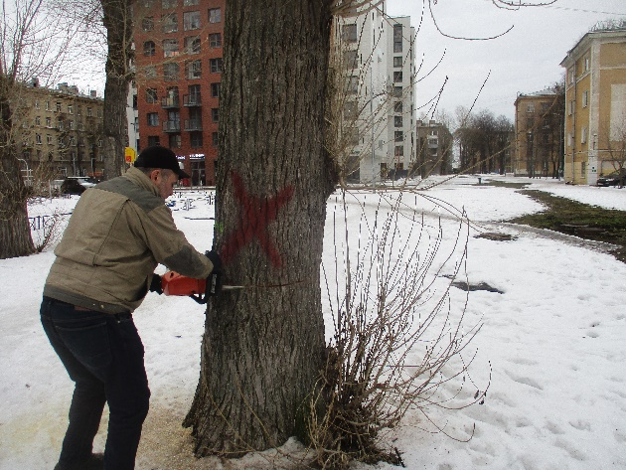 | 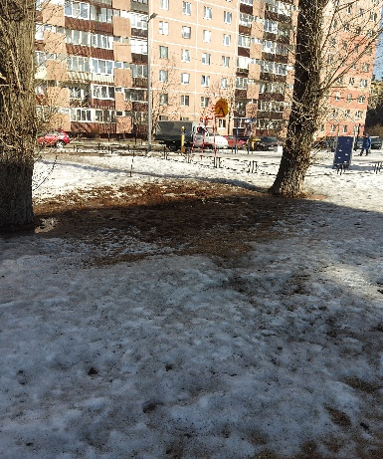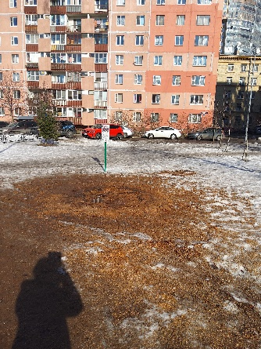
ЗНОП местного значения № 12-53-2 сквер б/н вокруг д. 122, корп.3 по Октябрьской наб.
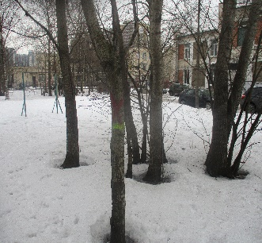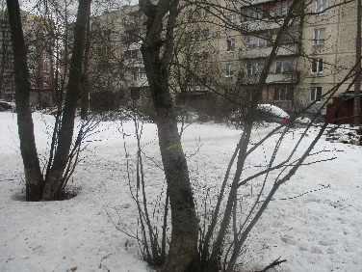 | 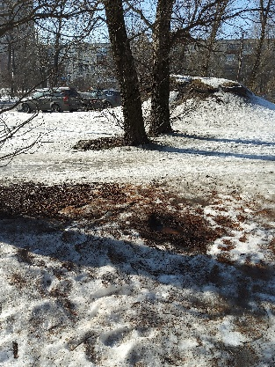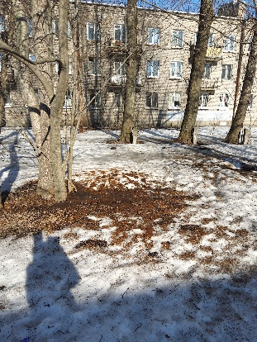
ЗНОП местного значения № 12-53-30, сквер б/н южнее д.55 по Народной ул.
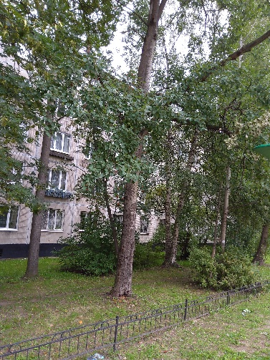 | 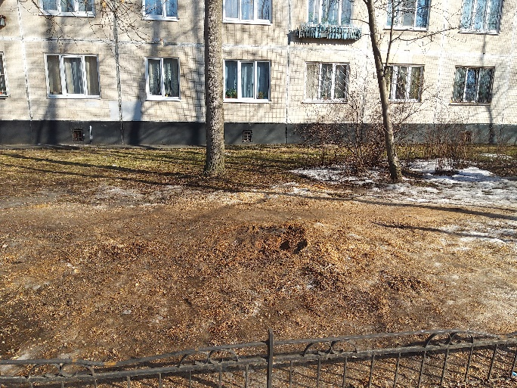
ЗНОП местного значения № 12-53-42, сквер б/н юго-восточнее д.72 по Дальневосточному пр.
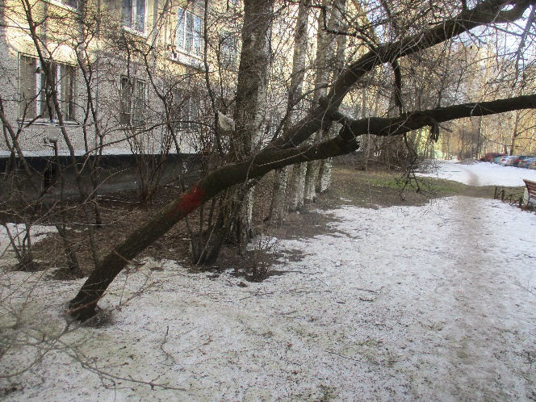 | 